DL
中华人民共和国电力行业标准
DL/T-XXXX-2012

活塞式减压阀
选用、试验及验收导则
（讨论稿）

中华人民共和国国家发展和改革委员会 发 布

目 录

1 范围 2
2 规范性引用文件 2
3 术语和定义 3
4 结构 4
5 型号 6
6 选型 6
7 技术要求 7
8 试验、检验、验收 8
9 标志、包装、运输、贮存 12
附录A 活塞式减压阀的工作原理 13
附录B 选型曲线及选型说明 1
附录C 订货条件 2
附录D 活塞式减压阀规格及结构尺寸 2
附录E 常规备品配件 3

前 言

本标准是根据《国家能源局关于下达2011年第二批能源领域行业标准制（修）订计划的通知》（国能科技【2011】252号）的安排制定的。
本标准为首次编制的能源领域的行业标准。
本标准参照了相关的国家标准、行业标准及企业标准，对水电站供排水系统活塞式减压阀的术语和定义、结构、型号、选型、技术要求；以及试验、检验、验收；标志、包装、运输、贮存等作了规定。供水电站技术供水系统减压阀选型、招标、订货、签定合同条款或技术协议使用，是水电站技术供水系统活塞式减压阀设计、制造的依据。本导则未规定的事项按供需双方签定的合同或技术协议执行。
本标准的附录A、B、C、D、E为资料性附录。
本标准由国家能源局提出。
本标准由电力行业机电标准化委员会归口并解释。
本标准的起草单位：中国水电顾问集团中南勘测设计研究院、北京时代中基科技发展有限公司。
本标准主要起草人：

活塞式减压阀选用、试验及验收导则

1 范围
本导则规定了水电站供排水系统活塞式减压阀的术语和定义、结构、型号、选型、技术要求；以及试验、检验、验收；标志、包装、运输、贮存等方面的基本要求。
本导则适用于公称压力小于等于4.0MPa，公称直径小于等于DN500mm的活塞式减压阀。公称压力大于4.0MPa或公称直径大于DN500mm的减压阀可参照本导则执行。

2 规范性引用文件
下列文件中的条款通过本导则的引用而成为本导则的条款。凡是注日期的引用文件，其随后所有修改单（不包括勘误的内容）或修订版均不适用于本导则，不注日期的引用文件，其最新版本适用于本导则。
GB/T 699 优质碳素结构钢
GB/T 1220 不锈钢棒
GB-T 1222 弹簧钢
GB∕T 1239.2冷卷圆柱螺旋弹簧技术条件
GB/T 2059 铜及铜合金带材
GB/T 3077合金结构钢
GB/T 9124 钢制管法兰技术条件
GB/T 9113.1-2000 平面、突面整体钢制管法兰
GB/T 9113.2-2000 凹凸面整体钢制管法兰
GB/T 9113.3-2000 榫槽面整体钢制管法兰
GB/T 12225 通用阀门 铜合金铸件技术条件
GB/T 12226 通用阀门 灰铸铁技术条件
GB/T 12227 通用阀门 球墨铸铁技术条件
GB/T 12228 通用阀门 碳素钢锻件技术条件
GB/T 12229 通用阀门 碳素钢铸件技术条件
GB/T 12230 通用阀门 不锈钢铸件技术条件
GB/T 12244-2006 减压阀一般要求
GB/T 12245-2006 减压阀 性能试验方法
GB/T 12246-2006 先导式减压阀
GB/T 13927-2008 工业阀门 压力试验
GB/T 17241.6 整体铸铁管法兰
GB/T17241.7 铸铁管法兰 技术条件
JB/T 2205 减压阀 结构长度
JB/T 7928 通用阀门 供货要求
JB 106 阀门的标志和涂漆

3 术语和定义
下列术语和定义适用于本导则。
3.1
先导式减压阀
通过导阀控制主阀节流锥动作的减压阀。
3.2
活塞式减压阀
采用活塞作敏感元件来带动节流锥运动的先导式减压阀。
3.3
反馈系统
对活塞式减压阀出口压力进行水力控制，实现减压稳压调节的控制系统。
3.4
内锁定
防止因反馈系统损坏和主阀调压腔密封失效而导致减压阀出口压力升高，设置的主阀开度限位机构
3.5
进口压力(P₁)
减压阀进口端的水压力。
3.6
出口压力(P₂)
减压阀出口端的水压力。
3.7
整定压力
减压阀经调节后所形成的出口压力。
3.8
最大流量
在给定的出口压力（进出口压差）下，当其偏差在规定的范围内时所能达到的流量上限。
3.9
调压性能
进口压力一定时，连续调节出口压力时，减压阀的卡阻和振动现象。
3.10
压力特性
稳定流动状态下，当出口流量一定时，出口压力与进口压力之间的函数关系。
3.11
流量特性
稳定流动状态下，当进口压力一定时，出口压力与流量之间的函数关系。

4 结构
4.1 活塞式减压阀由主阀与反馈系统组成。
4.2 主阀由阀体、节流锥、阀座、阀盖、调节系统等组成。调节系统由活塞、压缩弹簧和调节机构组成，可对出口压力值进行有效调节。
4.3 反馈系统由控制阀、射流泵、球阀等组成，采用外置型，其中的控制阀为活塞式，可对出口压力进行调节。
4.4 反馈系统可设置双反馈，以保证一套反馈系统故障时，通过切换仍可保持减压阀的正常工作。
4.5 活塞式减压阀在无压差时为全开。

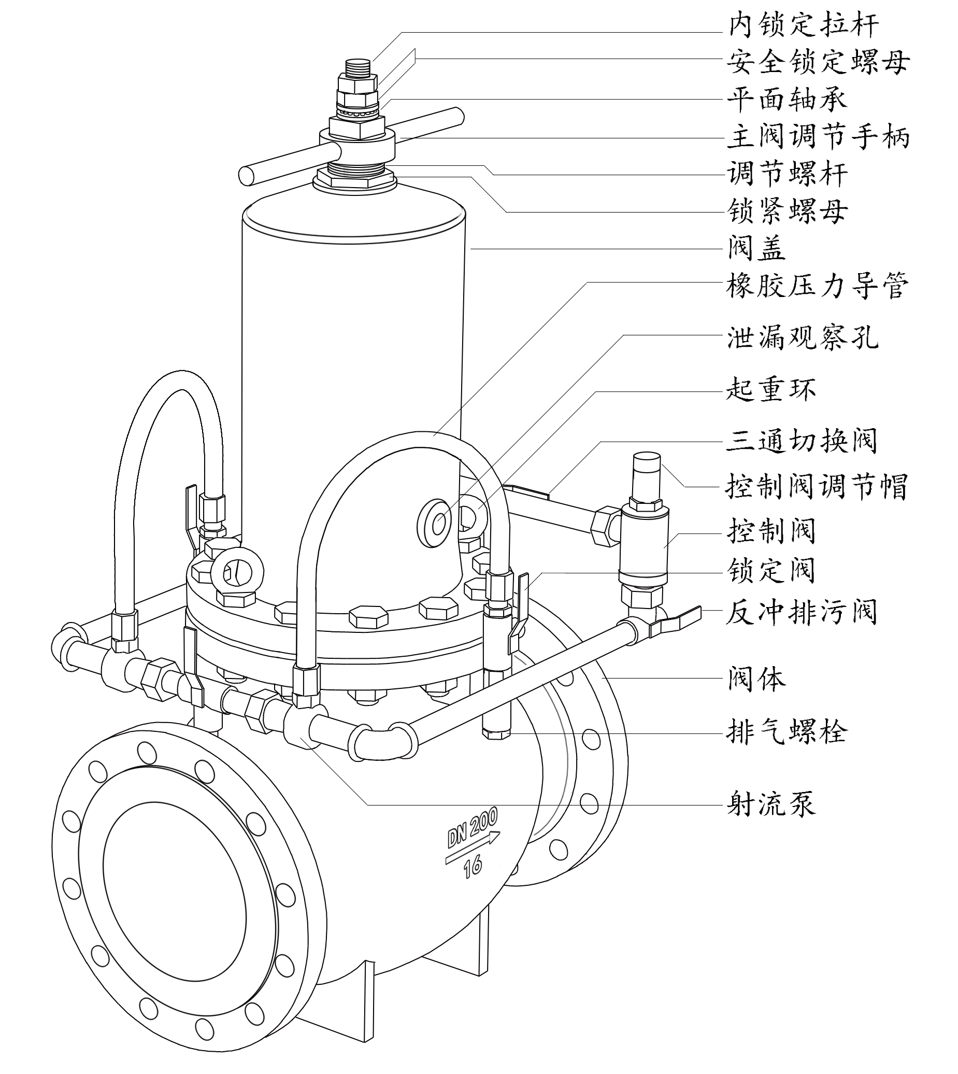

图1 ZJY46H型活塞式减压阀外部结构

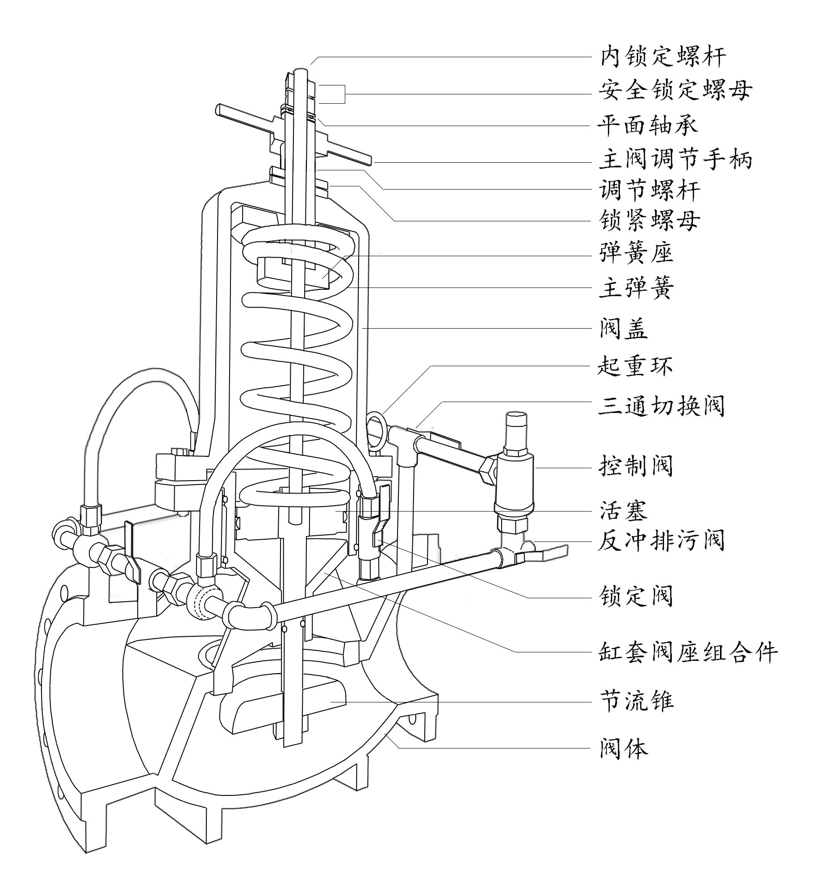
图2 ZJY46H型活塞式减压阀内部结构

5 型号
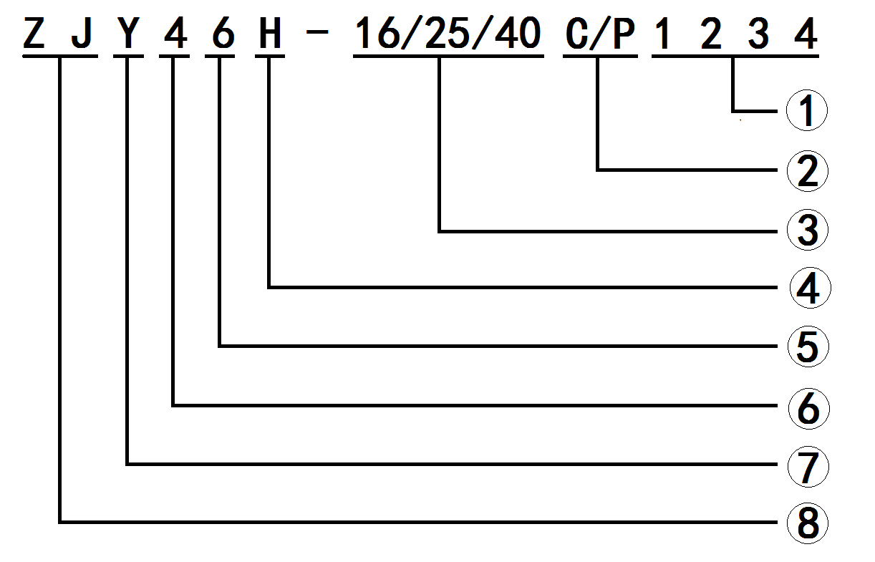
图3 型号说明

释义：
① 为功能代号：1为单反馈，可反冲排污型；2为双反馈，可反冲排污型；3为单反馈，可反冲排污，内锁定保护型；4为双反馈，可反冲排污，内锁定保护型；
② 为阀体材料：C为碳钢，P不锈钢；
③ 公称压力：单位为bar；
④ 密封材料：H为不锈钢；X为橡胶密封
⑤ 结构形式：6为活塞式；
⑥ 连接形式：4为法兰连接；
⑦ 阀门代号：Y为减压阀；
⑧ 制造厂专用代码。

6 选型

6.1 公称压力选择
活塞式减压阀的公称压力等级分为1.6MPa、2.5MPa、4.0MPa。根据系统设计压力（包括水锤压力）选择合适的压力等级。

6.2 公称直径选择
根据设计流量和压差选择合适的减压阀公称直径，并宜与系统管路直径匹配。

7 技术要求

7.1 一般要求
7.1.1 法兰连接结构长度按JB/T 2205的规定。

公称直径（DN） | 50 | 65 | 80 | 100 | 125 | 150 | 200 | 250 | 300 | 350 | 400 | 450 | 500
结构长度 | 290 | 310 | 310 | 350 | 400 | 480 | 600 | 730 | 850 | 980 | 1100 | 1100 | 1100

7.1.2 钢制法兰连接尺寸及密封面的形式按GB/T 9113.1～GB/T 9113.2的规定，技术要求按GB/T 9124的规定。
7.1.3 铁制法兰连接尺寸及密封面的形式按GB/T 17241.6的规定，技术要求按GB/T 17241.7的规定。
7.1.4 减压阀密封面形式为金属-金属密封或金属-橡胶密封。
7.1.5 减压阀过流孔的直径应不小于减压阀公称直径的80%。
7.1.6 标志与涂漆按JB 106《阀门的标志和涂漆》规定执行。
7.2 性能
7.2.1 调压性能
给定的调压范围内，出口压力应能在最大值与最小值之间连续调整，不得有卡阻和异常振动。
7.2.2 流量特性
出口流量变化时，减压阀不得有异常动作，其出口压力偏差值不大于已整定的出口压力值的10%。
7.2.3 压力特性
进口压力变化时，减压阀不得有异常动作，其出口压力偏差值不大于出口压力的5%。
7.2.4 密封性能
金属-金属密封允许渗漏量不大于流量的0.5%。金属-橡胶密封不允许渗漏。
7.3 零部件
7.3.1 主阀与控制阀压缩弹簧的设计与制造按GB/T 1239.2中的二级精度规定。弹簧的压缩量为全压缩量的30%～70%。
7.3.2 主阀和控制阀的缸套与阀座为整体式结构。
7.3.3 射流泵为喷嘴、扩散管的一体式组合件。
7.4 材料
7.4.1 除按本导则规定外，允许用高于本导则规定的材料代用。
7.4.2 主弹簧材料优质弹簧钢（50CrV）,阀体、阀盖的材料按GB/T12226～GB/T12230的规定。

8 试验、检验、验收

8.1 强度试验
8.1.1 阀体单独的强度压力试验。
8.1.2 阀体、缸套阀座组合件、活塞组合一体的强度压力试验。
8.1.3 试验标准及试验方法按GB/T 13927的规定进行。

8.2 工厂性能试验
工厂性能试验包括密封性能试验、调压试验、压力特性试验、流量特性试验。试验介质为常温水。
工厂性能试验装置示意图见图4
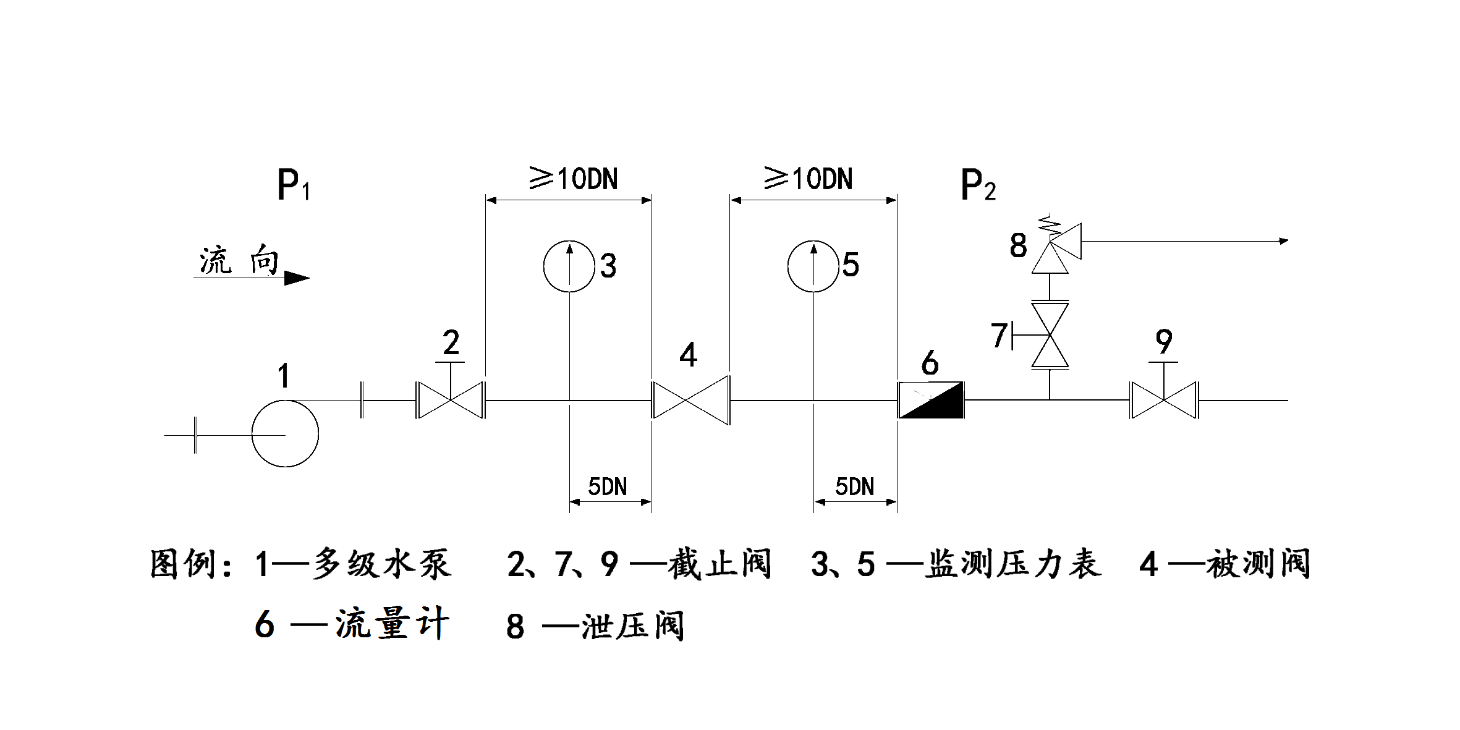
图4、工厂性能试验装置

8.2.1 密封性能试验
P₁处加载减压阀4的公称压力（或用户的实际最大工作压力），调节减压阀4的出口压力为某一整定值；关闭阀9（阀门2、7工作状态为全开）。观察压力监测表5的压力值：
A、密封面为金属-橡胶密封的减压阀不允许泄漏。被测减压阀4的P₂允许上升值为整定压力的20%；超过该值即视为不合格。
B、密封面为金属-金属密封的减压阀允许泄漏量为最大流量的0.5%。P₂上升值超过泄压阀8的排放压力后，用容器测量从泄压阀处排出的渗漏量。渗漏量超过最大流量的5%时，视为不合格。也可以从流量计6直接读数。
8.2.2 调压试验
如图4所示，P₁加载至公称作压力（或用户的实际最大工作压力），减压阀调节螺杆下压约1/4的行程（参见图1）。缓慢调节控制阀调节螺帽（参见图1），使P₂值在最大和最小值之间变化，连续三次。不允许出现卡阻及异常振动。
8.2.3 流量特性试验
如图4所示，P₁加载公称压力（或用户的实际最大工作压力）， 调节截止阀9使减压阀进入工作状态。调节减压阀为某一P₂值，继续缓慢调节截止阀9至开度的5%，再缓慢调节截止阀9至原开度，反复三次，记录即时压力偏差值。应满足相关要求。
8.2.4 压力特性试验
如图4所示，P₁加载至公称压力（或用户的实际最大工作压力）， 调节截止阀9使减压阀进入工作状态，调节减压阀为某一P₂值。继续缓慢调节截止阀2的开度，使P₁值在最大至最小之间变化，反复三次，记录即时压力值。应满足相关要求。
8.3 现场试验
8.3.1 满足基本要求的运行系统参照图4，对各控制、监测元素之间的距离不作要求。
8.3.2 试验方法
a) 将截止阀9的开度调节为20%～30%。
b) 将截止阀2逐渐全开，使系统处于运行状态。
c) 将被测减压阀4排气后，调节被测减压阀4工作状态的反馈系统中的控制阀（参见图1），使P₂值在最小到最大之间变化，反复三次。完成后整定P₂为所需值。期间当P₂值达不到运行系统要求时，可下压调节螺杆（参见图1）达到要求。
d) 将截止阀9的开度在10%～100%调节，反复进行三次后将截止阀9全开。P₂的负偏差值应≤整定值的10%。
e) 进行被测减压阀4的反馈控制系统的切换和反冲排污，P₂值应不变。
f) 关闭截止阀9，被测减压阀4自动关闭，读写泄压阀8的泄漏量。
g) 以上试验合格后，拧紧安全锁定螺母（参见图1）。
h) 截止阀2、截止阀9全开，运行72h。
i) 试验过程要求被测减压阀4的P₂值稳定、无卡阻和异常振动。
j) 填写运行报告，并由供求双方签署意见。（增加试验表格）
对有密封要求的才做密封试验
8.4 检验规则
8.4.1 每台产品均应做出厂检验，检验合格后方可出厂。
8.4.2 整台产品及零部件应符合本导则和相应标准及技术文件（与用户协议）的规定。

8.4.3 试验项目按表格的规定。
试验项目 | 检验种类 |  | 技术要求 | 检验方法
试验项目 | 出厂 | 型式 | 技术要求 | 检验方法
壳体试验 | √ | √ | GB/T 13927 | GB/T 13927
密封试验 | √ | √ | 4.3.4 | GB/T 12245
调压试验 | √ | √ | 4.3.1 | GB/T 12245
流量特性试验 | - | √ | 4.3.2 | 本导则8
压力特性试验 | - | √ | 4.3.3 | 本导则8

8.5 验收
8.5.1 开箱验收
a) 活塞式减压阀运到工地后，如有必要，可由供需双方对其进行开箱交接验收。
b) 箱内至少应附有如下资料：装箱清单；产品说明书；产品合格证；产品试验报告等。
c) 按装箱清单清点产品的型号规格、备品配件及数量、资料等，应与合同要求相符。
d) 开箱检查相符后，由用户签字验收。
8.5.2 资料
制造厂可根据用户需要，向用户提交下列资料，并应附有资料清单。
a) 产品使用说明书；
b) 产品出厂验收合格证；
c) 产品质量合格证明书；
d) 供货清单。
9 标志、包装、运输、贮存
9.1 阀体标志
a) 阀体材料；
b) 公称压力；
c) 公称直径；
d) 水流方向；
e) 商标。
9.2 铭牌
a) 产品名称；
b) 产品型号；
c) 公称直径；
d) 进口压力范围；
e) 出口压力范围；
f) 适用介质；
g) 介质温度；
h) 出厂编号；
i) 出厂日期：
j) 制造厂名称。
9.3 包装
每个包装箱上应包括或不少于以下标记：
a) 合同号；
b) 收货人；
c) 目的地；
d) 设备名称、编号和包装箱号；
e) 毛重/净重（kg）；
f) 体积（长×宽×高）；
g) 发货地；
h) 仓储等级。
9.4 运输、贮存
在运输和贮存中，主阀调节杆锁紧螺母和反馈控制系统控制导阀调节帽的锁紧螺钉处于非紧固状态。

附录A
活塞式减压阀的工作原理

在减压阀的工况中，当P₁是个定值时，22与23压力平衡，从而16有一个合适的过流面积h，直接控制着13的压力值并使之与8平衡，使主阀的过流面积H成为适合于P₂的定值。
当P₁变化时，P₂首先变化，23敏感地自动调节与22的平衡，使h改变，传导至13，并与8达到新的平衡，从而改变H，使P₂恢复原值。调节24可改变22的压力值，得到理想的P₂值。
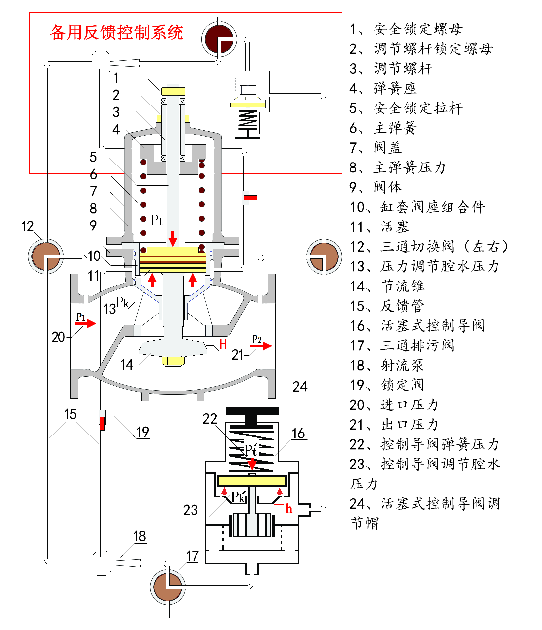
操作12可在两个反馈控制系统任意切换；操作17，可对16反冲排污；调试完成后锁紧1，可对P₂进行安全锁定。
图2 ZJY46H型活塞式
减压阀原理图

附录B
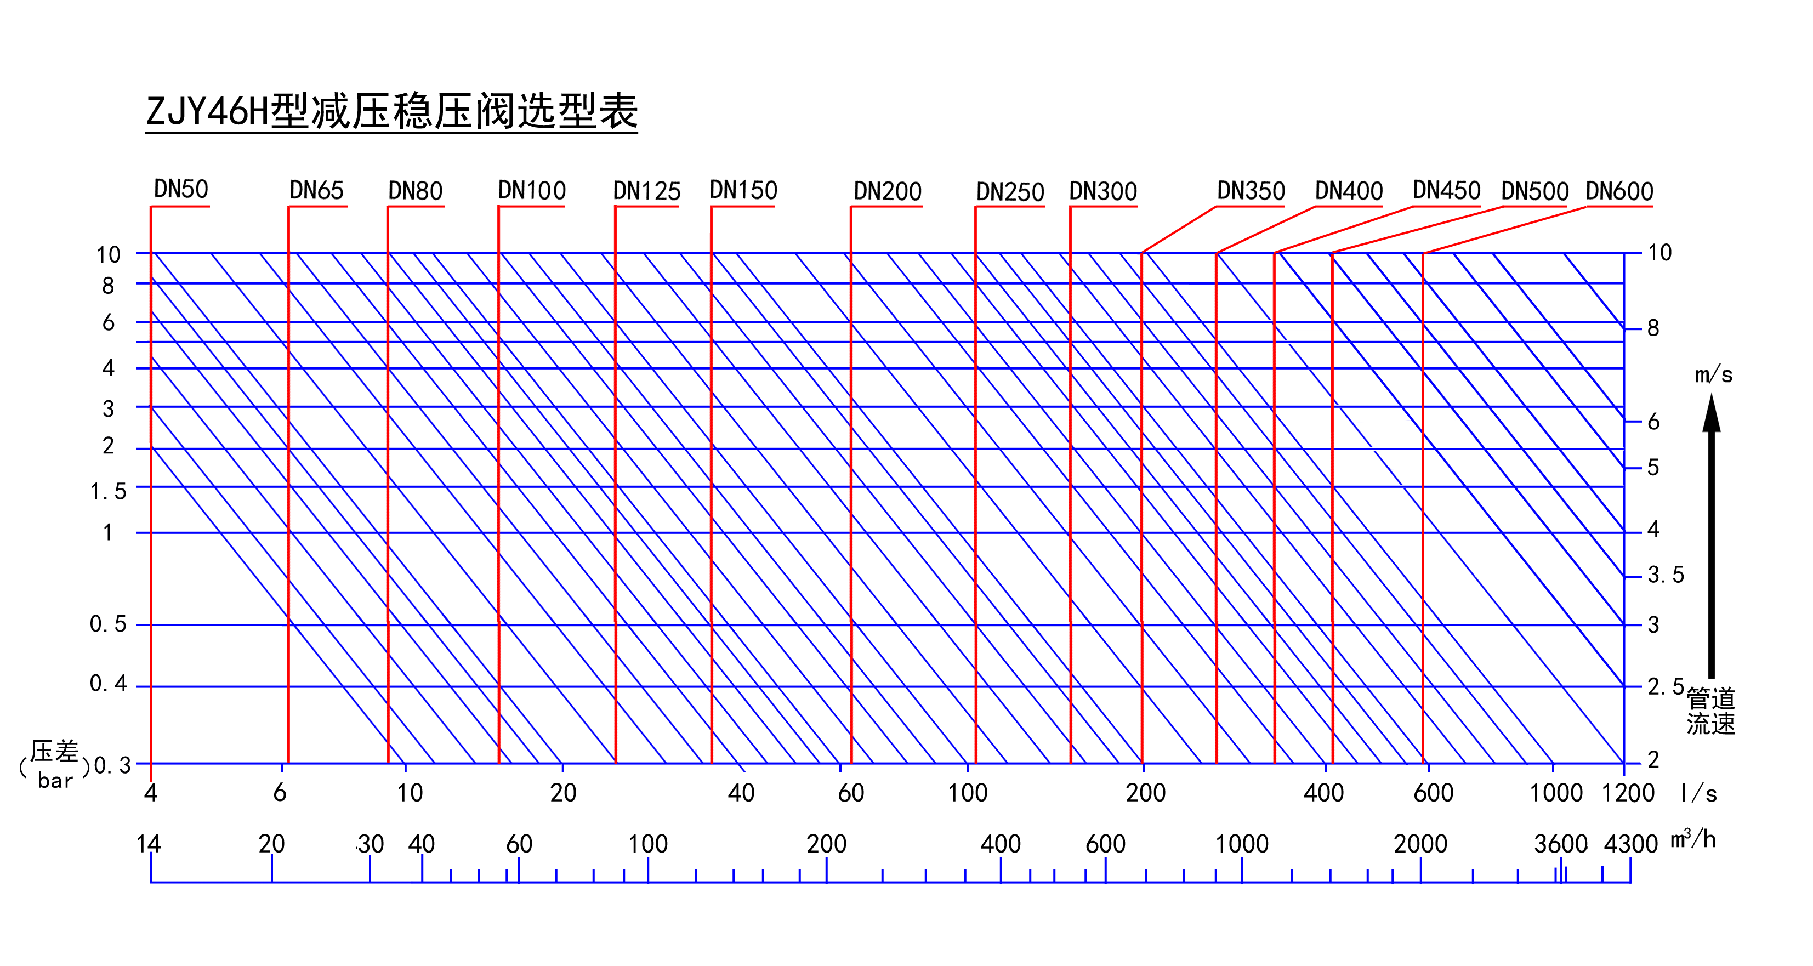
选型曲线

说明：表左为压力差：ΔP=P₁-P₂；右边为管道流速；上方为公称通径；下方为流量值。
选型说明：

A
B

在选定压力级别之后，按以下要求选择产品公称通径：

1、选型原则：

1.1、确定压力差；

1.2、确定流量；

1.3、明确可选的产品公称通径范围；

1.4、根据技术供水系统流速确定产品公称通径。

例：A：

P₁为1.2MPa；P₂为0.4MPa；则ΔP=1.2MPa -0.4MPa=0.8 MPa

流量为400m³/h；

在A区内可选通径为DN250、DN200、DN150；

对应的管道流速为：DN250=2.5m/s；DN200=3.5m/s；DN150=6.3m/s；

如果技术供水系统流速为3.5m/s，则选择DN200的减压阀。

例：B：

P₁为0.8MPa；P₂为0.5MPa；则ΔP=0.8MPa -0.5MPa =0.3 MPa

流量为2000m³/h；

在B区内可选通径为DN500、DN450、DN400；

对应的管道流速为：DN500=2.8m/s；DN450=3.5m/s；DN400=4.5m/s；

如果技术供水系统流速为2.8m/s，则选择DN500的减压阀。

附录C
订货条件
用户须提供下列信息：
1) 产品型号规格及数量；
2) 减压阀出口压力和（最大、最小、额定）水头；
3) 检修位置面对减压阀，减压阀的流向；
4)尾水位及减压阀安装高程及安装方向；
5)技术供水管路系统图；
6)用户名称、地点及收货地点；
7)交货期。

附录D
活塞式减压阀规格及结构尺寸
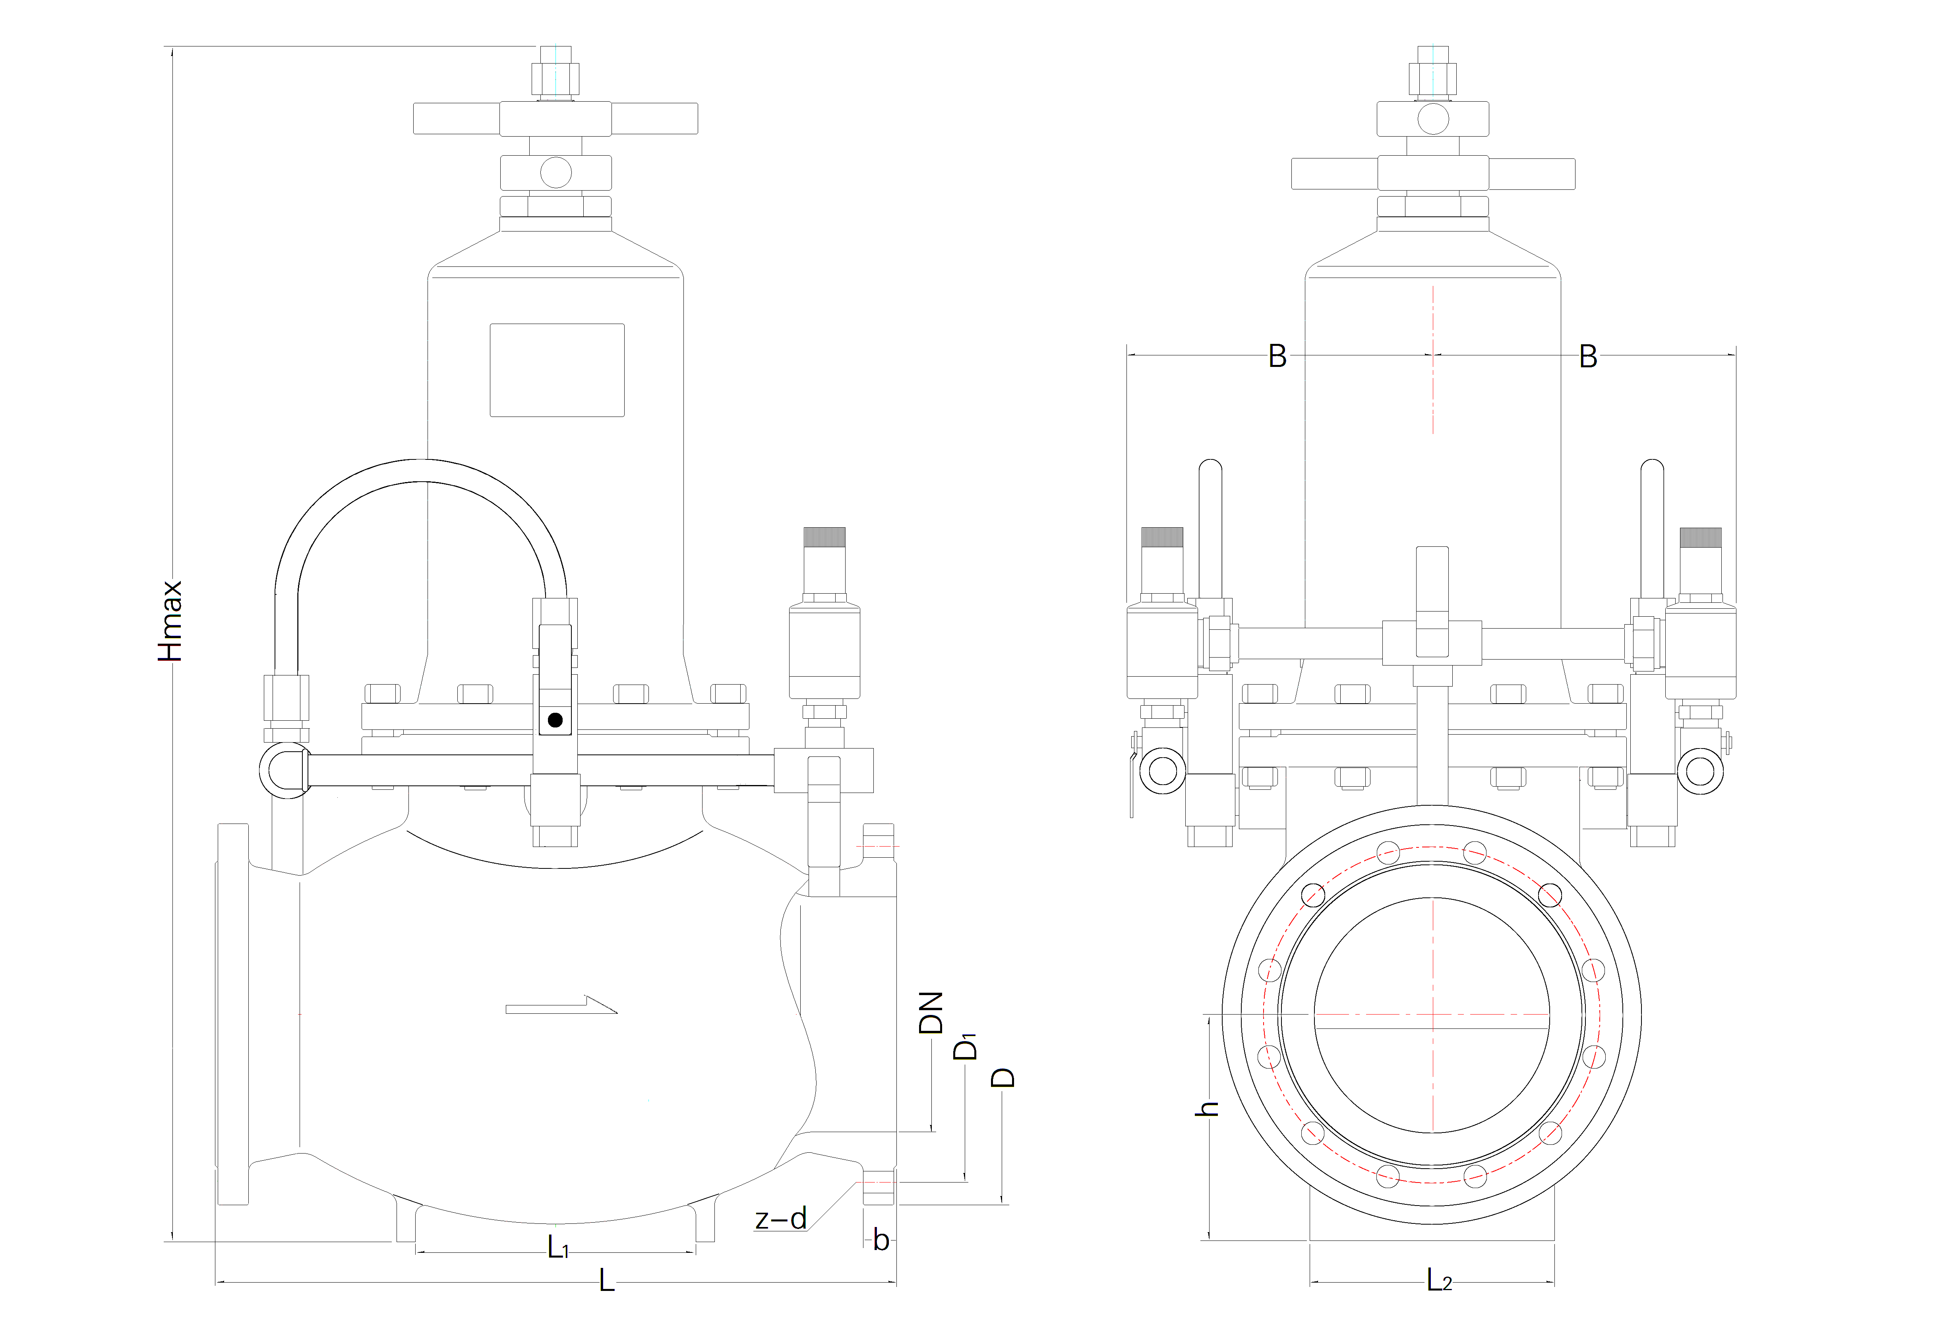

500 | 715 | 650 | 20-Φ33 | 44 | 730 | 660 | 20-Φ36 | 48 | 755 | 670 | 20-Φ42 | 57 | 1100 | 410 | 430 | 2010 | 600×600
400 | 580 | 525 | 16-Φ30 | 32 | 620 | 550 | 16-Φ36 | 40 | 660 | 585 | 16-Φ39 | 50 | 1100 | 390 | 360 | 1940 | 500×500
350 | 520 | 470 | 16-Φ26 | 30 | 555 | 490 | 16-Φ33 | 38 | 580 | 510 | 16-Φ36 | 46 | 980 | 350 | 312 | 1715 | 400×400
300 | 460 | 410 | 12-Φ26 | 28 | 485 | 430 | 16-Φ30 | 34 | 515 | 450 | 16-Φ33 | 42 | 850 | 320 | 290 | 1640 | 400×370
250 | 405 | 355 | 12-Φ26 | 26 | 425 | 370 | 12-Φ30 | 32 | 450 | 385 | 12-Φ33 | 38 | 730 | 320 | 242 | 1430 | 340×270
200 | 340 | 295 | 12-Φ22 | 24 | 360 | 310 | 12-Φ26 | 30 | 375 | 320 | 12-Φ30 | 34 | 600 | 320 | 190 | 1212 | 260×250
150 | 285 | 240 | 8-Φ22 | 24 | 300 | 250 | 8-Φ26 | 28 | 300 | 250 | 8-Φ26 | 28 | 480 | 270 | 160 | 1081 | 190×190
125 | 250 | 210 | 8-Φ18 | 22 | 270 | 220 | 8-Φ26 | 26 | 270 | 220 | 8-Φ26 | 26 | 400 | 270 | 137 | 819 | 150×180
100 | 220 | 180 | 8-Φ18 | 22 | 235 | 190 | 8-Φ22 | 24 | 235 | 190 | 8-Φ22 | 24 | 350 | 270 | 115 | 764 | 130×140
80 | 200 | 160 | 8-Φ18 | 20 | 200 | 160 | 8-Φ18 | 24 | 200 | 160 | 8-Φ18 | 24 | 310 | 250 | 105 | 679 | 120×130
50 | 165 | 125 | 4-Φ18 | 20 | 165 | 125 | 4-Φ18 | 20 | 165 | 125 | 4-Φ18 | 20 | 290 | 250 | 92 | 550 | 100×120
DN | D | D₁ | Z-d | b | D | D₁ | Z-d | b | D | D₁ | Z-d | b | L | B | h | Hmax | L₁×L₂
DN | 1.6MPa |  |  |  | 2.5MPa |  |  |  | 4.0MPa

附录E
常规备品配件

常规备品配件名称及数量见表E-1。

表E-1 常规备品配件名称及数量
常规备品配件
序号 | 备品配件名称 | 数量

